«ПРИКЛЮЧЕНИЯ
МАШЕНЬКИ В ЗИМНЕМ ЛЕСУ
НА НОВЫЙ ГОД!»

Новогодний праздник в средней группе

Действующие лица: ДЕД МОРОЗ,
СНЕГУРОЧКА,
ЗАЯЦ,
БЕЛКА,
МЕДВЕДЬ,
ЛИСА.

РЕПЕРТУАР:

- Хоровод-танец « Новый год»
- Хороводная игра « У ёлки» сл. и муз. Смирновой
- Танец снежинок (девочки)
- Тенец гномиков (мальчики)
- Игра «Заморожу»
- Игра» Поймай, варежку»
- Стихи.
- Песня « Что принес дед мороз?» сл. и муз. Горбачёвой
- Песня « «Веселый новый год» сл. т муз. Мишаковой

Репертуар подобран с учетом возрастных особенностей детей 4-5 лет.
Движения включены по методическим рекомендациям и программе Васильевой. Гербовой, Комаровой « Обучение и воспитание в детском саду».

Новогодний праздник в средней группе

Ведущая: Золотым дождем сверкает
Наш уютный светлый зал!
Ёлка в зал нас приглашает,
Час для праздника настал.
1.. Вход: Хоровод (фонограмма) «Новый Год»
Ведущая: Дети, посмотрите, какая красивая ёлочка пришла к нам в детский сад! А сколько на ней разноцветных игрушек и шариков – просто нам на загляденье! Ой, а почему огоньки на ёлке до сих пор не горят! Ребята, давайте, попросим ёлочку порадовать нас огоньками.
Раз, два, три, ёлочка гори!
Раз, два, три, ёлочка гори!

2. Музыка
1 ребенок: Здравствуй, ёлочка лесная, серебристая , густая!
Ты под солнышком росла и на праздник к нам пришла!
2. ребёнок: Хороша сегодня ёлка, огоньки на ней горят!
С новым годом! С Новым годом! Поздравляем всех ребят!
3. ребёнок: Ах, красавица какая, мы тебя не узнаём!
Гостья долгожданная мы тебе споём!
4. ребёнок: Ты так прекрасна,ёлочка,
Что нам не умолчать!
Мы много слов красивых, Должны тебе сказать.
5. ребёнок: Ёлка хочет новый год встретить вместе с нами!
Водим шумный хоровод под её ветвями!

3. Хоровод « Весёлый новый год»

Сели на стулья

4. Стихи.

Сказка.
Выход Маши.
Вед: ОЙ, ребята, смотрю я на ёлочку и …
Мне вдруг показалось,
будто ёлка закачалась.
Кто-то к нам сюда идёт с нами встретить новый год!
Свет в зале гаснет, остаётся только зажжённая ёлка. Ведущая ставит две ёлочки и в зал входит МАШЕНЬКА,
Вед: Куда ты, Машенька сборалась идти?
Маша: За Снегурочкой пойду в лес густой, дремучий.
Вед: Как же ты пойдёшь в метель и мороз трескучий?

Маша: Валенки надену я, шубку, рукавицы,
И платок сегодня мне тоже пригодится!

Маша одевается на стульчике за ёлкой. В это время выходят звери и занимают свои места.

5. Музыкальный выход зверей.

Маша: Вот и лес, кругом снежок белый серебристый!
ОЙ, за ёлкой промелькнул заинька пушистый.

Маша подходит к ёлочке, где заинька сидит, дрожит и плачет.

Маша: Зайка, зайка, от кого скачешь без оглядки?
Зайка: я от холода бегу, отморозил лапки.
Маша: Бедный заинька не плачь, я тебя согрею!
Варежки мои возьми и надень скорее!
Зайка: спасибо, Машенька! Мне сразу стало теплее.

Маша подходит к другой ёлочке, там лиса сидит.

Маша: Расскажи, лиса, зачем Ты в снежок зарылась?
Лиса: Мёрзнут лапы у меня, от мороза скрылась.
Маша: Не дрожи, не плачь , лиса, я тебя согрею!
Валенки мои возьми и надень, скорее!
Лиса: спасибо, Машенька, стало мне теплее!

Маша подходит к белочке.
Маша: Отчего ты так дрожишь? Белка, что с тобою?
Белка: Мёрзнет спинка у меня, холодно зимою.
Маша: Ты не плачь, иди сюда, я тебя согрею!
Шубку тёплую мою одевай, скорее!
Белка : Спасибо, Машенька, ты меня выручила из беды.
Белка уходит , приходит медведь.
Маша: Мишка, Мишка, что с тобой? Отморозил уши, ой!
Маша : Бедный мишенька, не плачь, я тебя согрею.
Ты платок мой, шерстяной надевай скорее!
Мишка: Спасибо, Машенька, согрела ты меня, а я думал, совсем пропаду от холода!
Мишка радуется.
Маша начинает замерзать от холода.
Маша: скорее бы мне найти снегурочку, а то я совсем замёрзла.
К Маше подбегают снежинки.

6. СТИХИ СНЕЖИНОК

Ведущая: Снежинки-звездочки, летите
И от злого холода Машеньку спасите!
7. Танец Снежинок

8. Выход Деда Мороза.
Дед Мороз: Я- мороз с седой бородой,
Закидал пушистым снегом лес густой!
Всё вокруг бело и чисто у меня
Ой, люблю, друзья, порядок, я!
Дед Морз: Здравствуй, Машенька! А что ты делаешь в зимнем лесу?
Машенька : снегурочку ищу!
Дед Мороз: Не холодно ли тебе в платьице одном зимой?
Маша: Что, ты , дедушка, меня снежинки согрели!
Дед Мороз: Где же ты валенки , шубу и платок оставила?
Маша: Мне зверят жалко стало, вот я и отдала им всё.
Дед Мороз: Какая же ты добрая, Машенька! Будь сегодня моей внучкой, Снегурочкой!
(Дед Мороз открывает спреятанный в ёлках сундук и доста1т одежду снегурочки.)
Дед мороз: Наряжайся! Ты-снегурочка!
Шубку снежную надень,
вот сапожки ,руковицы
и ходи в них каждый день!
Пусть мороз позлится!
Маша: Ой, как я рада! Спасибо, дедушка Мороз!
Дед Мороз ну, а теперь, пойдем на ёлку, нас ребята ждут. И вы звери присоединяйтесь, с детьми на празднике поиграете.
9. Музыка. Идут, спешат. Выходят из дверей.
Ведущий: Ребята, а давайте сейчас протопчем тропинку к нашему садику, чтобы Дед Мороз со снегурочкой и зверятами не заблудился!
Помогут нам в этом наши гномики.
10. Танец гномиков. (мальчики)

Дед Мороз: Здравствуйте , дорогие ребята!
Дети: Здравствуйте!
Дед Мороз : С новым годом вас, друзья! Смотри, Снегурочка, ребята ёлку нарядили, значит ждали нас!
Ведущая: Дед Мороз Снегурочка, послушайте стихи, которые сегодня приготовили дети! Ну а теперь, Давайте встанем в хоровод и попляшем!
11. Новогодняя игра «У ёлки»
Дед Мороз: Ух, Как здорово с вами играть и плясать, правда снегурочка!
Ведущая: Дед Мороз, а наши дети смелые, веришь, даже мороза не боятся!
Дед Мороз: А я сейчас проверю это! Ну-ка протягивайте, руки, буду морозить
12. « Поймай, руковичку!»
Дед Мороз: Ребята, отдайте, пожалуйста, мою руковичку, я уже устал.
Ведущая: Держи, Дед Мороз! Присядь, отдохни!
А Ребята тебе стихи почитают!
(дети садятся на места)
13. Подвижная игра «Кто быстрее сядет на стул .
Дед Мороз : Ну, вот ребята. Настал прощанья час!
Нам было очень весело, так здорово у вас!
Не забывайте Деда, до следущего года!
Пусть будет много счастья и радует природа!
Ведущая : Дедушка Мороз, а где же подарки? Неужели ты потерял их в дороге? А мы так ждали, правда ребята!
Дед Мороз: Ой, забыл куда положил! Ой и не помню как они выглядят.
Ведущая: Ребята, давайте, споем песенку про подарки, может дедушка Мороз вспомнит о них!

14. Песня « Дедушка Мороз, что ты нам принес?»
Ведущая вытаскивает мешок из-под ёлки и говорит:
Вед: Ура! Смотри,дедушка Мороз нашла я твой мешок с подарками.
Дед Мороз: Ой, и точно он! Только узел на нём тугой,тугой, не каждый развяжет, тут сила нкжна!
Ведущая: А мы тебе сейчас поможем!

Ну –ка дружно все мы хлопнем,
А теперь все вместе топнем,
Вспомним ветер и подуем и немного поколдуем!(сим салябим, халяй махаляй открывай! Ура! Получилось!

Дед Мороз: С новым годом, друзья!успехов, здоровья, хорошего настроения!
Снегурочка: До новых встреч!

Средняя группа « Приключения Машеньки на новый год»
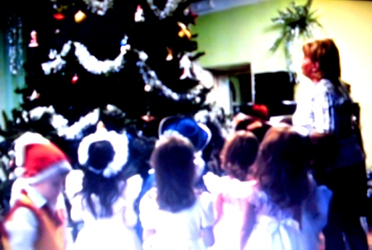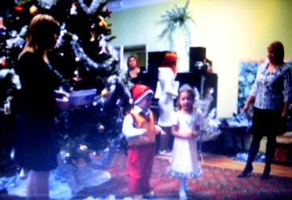
ДЕТИ ВОЗЛЕ НОВОГОДНЕЙ ЁЛОЧКИ
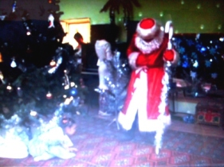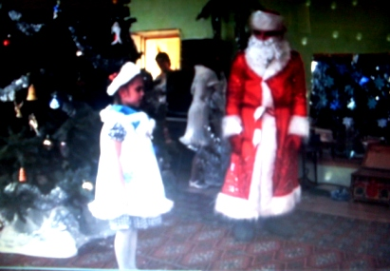
МАШЕНЬКА И ДЕД МОРОЗ
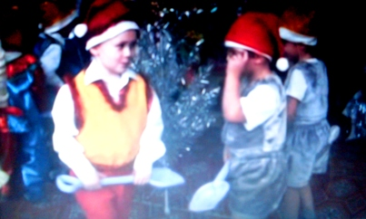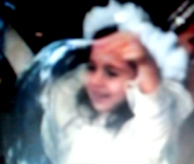
ГНОМЫ СНЕЖИНКИ

